Leidimo vykdyti skrydžius bepiločiais orlaiviais virš karinių teritorijų ir nustatytu atstumu aplink šias teritorijas, taip pat leidimo filmuoti, fotografuoti ar kitu būdu vizualizuoti karines teritorijas suteikimo tvarkos aprašo
1 priedas

(Paraiškos dėl leidimo vykdyti skrydžius bepiločiais orlaiviais virš karinių teritorijų ir nustatytu atstumu aplink šias teritorijas forma)

PARAIŠKA
DĖL LEIDIMO VYKDYTI SKRYDŽIUS BEPILOČIAIS ORLAIVIAIS VIRŠ KARINIŲ TERITORIJŲ IR NUSTATYTU ATSTUMU APLINK ŠIAS TERITORIJAS SUTEIKIMO

2023-08-09 12:00 Nr.
(paraiškos pildymo data ir laikas) Klaipėda *
(vietovė)
Bepiločio orlaivio valdytojo kontaktiniai duomenys:
Adresas:
Tel.
Elektroniniai kontaktiniai duomenys sprendimui perduoti
(faks., el. paštas ar kt.)

1. *
(bepiločio orlaivio priklausomybė, tipas (markė), masė, registravimo ženklas (jeigu suteiktas))
2. *
(bepiločio orlaivio valdytojo vardas ir pavardė, licencijos Nr. (jeigu suteiktas))
3. Atkreipti dėmesį jog laikas nurodomas UTC formatu, tai yra 2 valandom anksčiau nei mūsų vietinis laikas *
(skrydžio data, pradžios ir pabaigos laikas UTC)
4.
Pavyzdys:
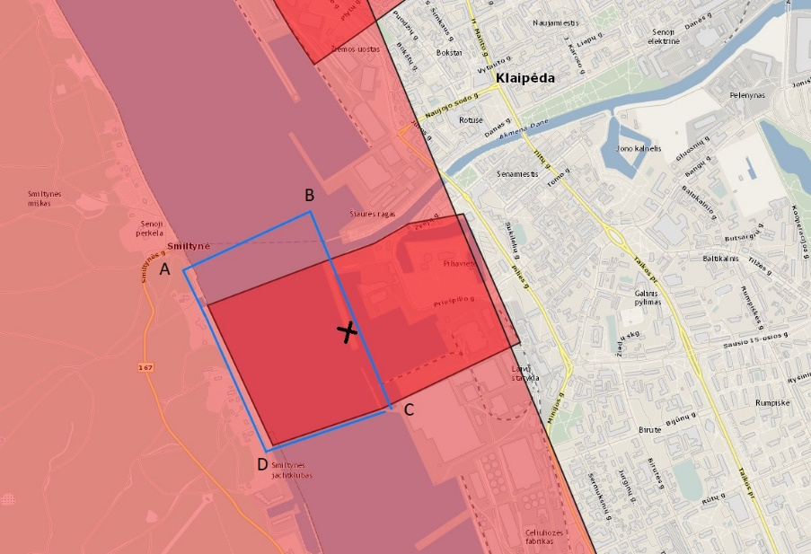
A - 55.704985, 21.114155
B - 55.706412, 21.121022
C - 55.700850, 21.126644
D - 55.699955, 21.118447
Kilimo/tūpimo - 55.703994, 21.122996
(pakilimo / nusileidimo vieta ir skrydžio maršrutas, karinės teritorijos numeris)
5. radiolokacinis atsakiklis - NE, radijo ryšio įranga - NE
(orlaivyje įrengta / naudojama įranga)
6.
(skrydžio tikslas)
7.
(Jei bus renkama informacija, nurodyti, kokia informacija ir kokiomis priemonėmis bus renkama, taip pat kokiam tikslui bus naudojama.)
Paraiškos 8 ir 9 punktai pildomi, jei bepiločio orlaivio skrydžio metu bus renkama informacija:
8. Sutinku X / nesutinku□
už karinės teritorijos saugumą atsakingam asmeniui pareikalavus
pateikti filmavimo, fotografavimo ar kitokio vizualizavimo metu surinktą informaciją.
(norimą langelį pažymėti)

____________________ (pareiškėjo vardas ir pavardė, parašas)
9. Sutinku X / nesutinku□,
kad surinkta informacija, kelianti grėsmę karinėje teritorijoje esančio personalo, turto, informacijos ir vykdomos veiklos saugumui, be išlygų bus pašalinta iš įrenginio.

(norimą langelį pažymėti)

(pareiškėjo vardas ir pavardė, parašas)

Esu informuotas, kad, siekiant priimti sprendimą dėl leidimo išdavimo, įgalioti subjektai tikrins mane, rinks, gaus ir tvarkys reikiamus duomenis apie mane iš valstybės registrų (kadastrų), klasifikatorių ir kitų duomenų bankų, taip pat kitą informaciją apie mane iš juridinių ar fizinių asmenų ir užsienio institucijų.

(bepiločio orlaivio valdytojo parašas) *

Suteikiu leidimą vykdyti skrydį virš karinės teritorijos. _____________________________
(Suteikiant leidimą įrašomos skrydžio vykdymo sąlygos ir apribojimai.) (asmens, išdavusio leidimą, vardas ir pavardė, parašas, data)
___________________________________________________________________________
___________________________________________________________________________

Nesuteikiu leidimo vykdyti skrydį virš karinės teritorijos. _____________________________
(Nurodomos leidimo nesuteikimo priežastys.) (asmens, neišdavusio leidimo, vardas ir pavardė, parašas, data)
____________________________________________________________________________

Pastaba. * Užpildyti privaloma.

